DIOCESI DI IMOLA
DISPOSIZIONI PER LA PARTECIPAZIONE ALLE CERIMONIE ESEQUIALI
E L’ACCESSO AI LUOGHI DI CULTO
Carissimo fedele,
sei sempre il BENVENUTO in questo luogo di preghiera!
Stiamo, però, vivendo un momento difficile ed è responsabilità di ciascuno di noi fare tutto il possibile per evitare la diffusione del virus SARS-COV-2 (COVID – 19).
Ecco alcune regole che TUTTI dobbiamo rispettare.
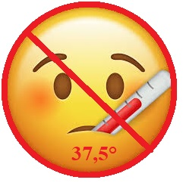
Se hai la temperatura corporea oltre i 37,5°C, sintomi di influenza o se hai avuto contatti con persone positive a SARS-COV-2 nei giorni precedenti
NON ENTRARE IN CHIESA E NON PARTECIPARE ALLE CELEBRAZIONI ESEQUIALI
MANTIENI SEMPRE IL DISTANZIAMENTO FISICO DI ALMENO UN METRO.
Per le celebrazioni esequiali, se indicate, usa le postazioni che si possono utilizzare.

Ricorda, le celebrazioni possono essere partecipate da 15 persone (numero massimo) o meno se le dimensioni dell’edificio di culto non permettono un corretto distanziamento.
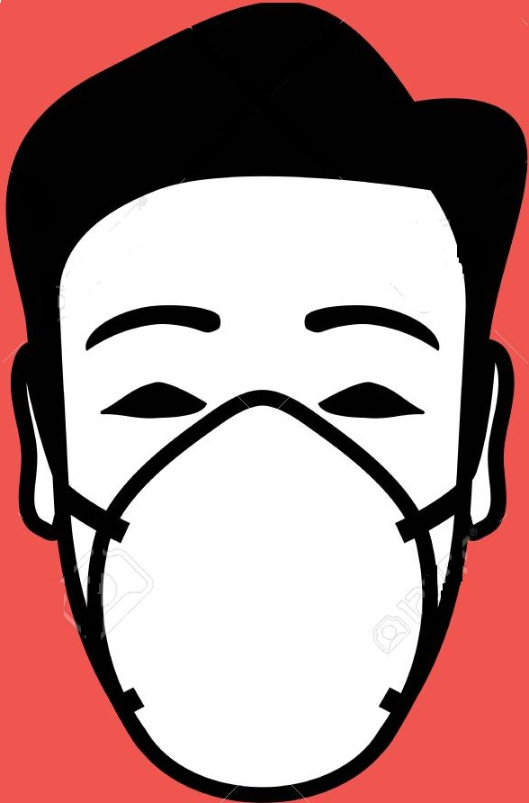
UTILIZZA SEMPRE DISPOSITIVI PER LA PROTEZIONE
DELLE VIE RESPIRATORIE E CURA L’IGIENE DELLE MANI
(usando il disinfettante o lavandole frequentemente),
in particolare prima di entrare in chiesa e prima di ricevere la Comunione eucaristica.
Se per le esequie si celebra la Santa Messa,
EVITA SPOSTAMENTI.
Verrà il sacerdote o il ministro a porgerti l’Eucarestia sulle mani. Inoltre,
EVITA IL CONTATTO FISICO CON ALTRE PERSONE
(ad esempio durante lo scambio della pace).

Anche nei momenti di preghiera personale evita di toccare le superfici
e dirigiti nelle aree dedicate alla preghiera, se predisposte.
Comprendiamo il desiderio di consolare e fare sentire la vicinanza alle persone che soffrono, ma alla fine delle celebrazioni sarà necessario
ALLONTANARSI, EVITARE LA FORMAZIONE DI ASSEMBRAMENTI E NON ACCOMPAGNARE IL TRASPORTO DEL FERETRO.

